TORU KARIBU KENYA SAFARI
Nairobi, Arbedare Region, Lake Nakuru National Park, Masai Mara Game Reserve
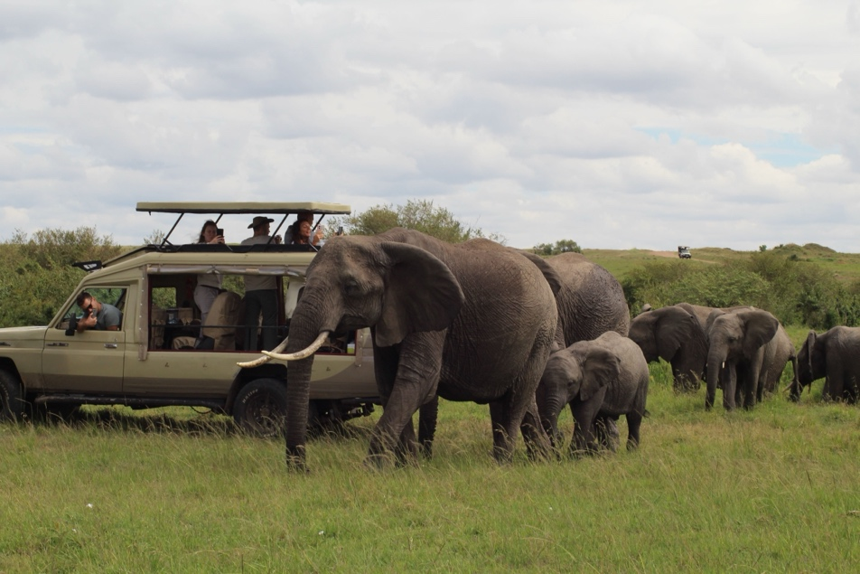
6 giorni/5 notti
PARTENZE GARANTITE
DAL 16 DICEMBRE 2026 AL 15 DICEMBRE 2027
QUOTA DI PARTECIPAZIONE PER PERSONA
GENNAIO – MAGGIO: € 1.895,00
GIUGNO – SETTEMBRE: € 2.200,00
OTTOBRE – NOVEMBRE: € 2.100,00
Min 4 pax
*In prossimità dell’alta stagione i prezzi dei voli potrebbero subire aumenti tariffari.

LA QUOTA COMPRENDE:
- Viaggio aereo con volo di linea andata e ritorno, bagaglio incluso
- Trasferimento A/R aeroporto-hotel.
- 1 notte al Sarova Panafric Nairobi in BB.
- 1 notte al The Ark Lodge in pensione completa.
- 1 notte al Lake Nakuru Sopa Lodge in pensione completa.
- 2 notti al Mara Sopa Lodge in pensione completa.
- Safari e trasferimenti in veicolo 4x4 con autista-guida parlante inglese/italiano.
- Ingressi ai parchi come da programma.
- 1 litro d'acqua minerale al giorno durante il safari.
- Copertura Flying Doctors.
LA QUOTA NON COMPRENDE:
- Tasse aeroportuali € 479 da riconfermare al momento dell’emissione dei biglietti
- Bibite e spese personali;
- Visto
- Mance per guide e autisti;
- Mance per personale hotel e ristoranti;
- Tutti i servizi che non sono stati menzionati e opzionali;
- Eventuale tassa di soggiorno, se prevista, sarà richiesta direttamente dall’hotel e dovrà essere pagata in loco.
- Il check-in online non è incluso. Qualora venga richiesto, dovrà essere specificato al momento della prenotazione e sarà applicato un costo aggiuntivo di €15.
- Assicurazione obbligatoria annullamento medico e bagaglio €75
- Quanto non espressamente indicato alla voce “ la quota comprende”

SUPPLEMENTI E RIDUZIONI:
- Supplemento Pasqua (dal 26 al 29 marzo 2027 inclusi) : Lake Nakuru Sopa Lodge e Mara Sopa Lodge: € 35,00 per persona a notte. The Ark Lodge: € 37,00 per persona a notte in camera doppia; € 49,00 per persona a notte in camera singola.
- Supplemento singola Gennaio- Febbraio – Marzo – Maggio - Novembre €254, Aprile €222, Giugno – Luglio – Agosto – Settembre € 329, Ottobre € 317
- Safari in mongolfiera.
- Visita al villaggio Masai.
EXTRA OPZIONALI:
Lake Nakuru Sopa Lodge
- Cena barbecue tradizionale "Koroga" (minimo 6 partecipanti): € 30,00 per persona.
- Passeggiata naturalistica guidata e birdwatching all'interno della struttura (1 ora, minimo 2 partecipanti): €18,00 per persona.
- Esibizione di una band dal vivo: quotazione su richiesta.
Mara Sopa Lodge
- Safari in mongolfiera sul Masai Mara: € 500,00 per persona.
- Aperitivo con selezione di bevande e canapé caldi e freddi presso l'Ol Murran Bar/Deck (1 ora): € 85,00 per persona.
- Colazione nella savana con champagne (minimo 6 partecipanti): € 72,00 per persona.
- Colazione nella savana (minimo 6 partecipanti): € 52,00 per persona.
- Colazione o cena tradizionale nel Boma (minimo 6 partecipanti): € 36,00 per persona.
- Cena nella savana con intrattenimento Maasai e tradizionali Shuka (minimo 6 partecipanti): € 88,00 per persona.
- Cena nella savana (minimo 6 partecipanti): € 72,00 per persona.
- Cena privata presso il falò (minimo 2 partecipanti): € 26,00 per persona.
- Aperitivo al tramonto (Sundowner) (minimo 6 partecipanti): € 52,00 per persona.

POSSIBILITÀ DI ESTENSIONE MARE SU RICHIESTA

PROGRAMMA
GIORNO 1-ITALIA – NAIROBI
Arrivo all'Aeroporto Internazionale Jomo Kenyatta di Nairobi, incontro con il rappresentante locale e assistenza. Trasferimento presso il Sarova Panafric Hotel e sistemazione nelle camere riservate. Resto della giornata a disposizione per relax o attività individuali. Cena libera.
Pernottamento: Sarova Panafric Hotel – Nairobi.
GIORNO 2- NAIROBI – ARBEDARE REGION
Prima colazione in hotel e partenza verso la suggestiva regione di Aberdare, una delle aree montuose più spettacolari del Kenya, caratterizzata da fitte foreste, cascate, colline avvolte dalla nebbia e una ricchissima fauna selvatica. Il Parco Nazionale di Aberdare ospita elefanti, bufali, rinoceronti neri, leopardi, iene maculate e numerose specie di uccelli.
Arrivo all'Aberdare Country Club per il pranzo e, nel pomeriggio, trasferimento al celebre The Ark Lodge.
Costruito ispirandosi all'Arca di Noè, il lodge domina una pozza d'acqua illuminata e una salina naturale frequentate continuamente dagli animali selvatici. Grazie alle terrazze panoramiche, ai balconi e alle confortevoli aree lounge, sarà possibile osservare da vicino la fauna nel suo habitat naturale, vivendo un'esperienza safari davvero unica.
Cena e pernottamento al lodge.
Pasti:
- Prima colazione: Sarova Panafric Hotel
- Pranzo: Aberdare Country Club
- Cena: The Ark Lodge
Pernottamento: The Ark Lodge.
GIORNO 3– ARBEDARE – LAKE NAKURU NATIONAL PARK
Prima colazione al lodge e check-out. Trasferimento all'Aberdare Country Club, dove si ritroverà l'autista-guida e si recupereranno i bagagli.
Proseguimento verso il Parco Nazionale del Lago Nakuru, attraversando splendidi paesaggi della Rift Valley. Arrivo al Lake Nakuru Sopa Lodge per il pranzo e la sistemazione.
Nel pomeriggio safari fotografico nel parco, celebre per il suo lago alcalino, le foreste di acacie e l'eccezionale biodiversità. Il parco è uno dei più importanti santuari faunistici del Kenya, famoso per la presenza di fenicotteri, oltre 450 specie di uccelli, rinoceronti bianchi e neri, giraffe di Rothschild, bufali, zebre, babbuini, antilopi, leopardi e leoni.
Al termine del safari rientro al lodge per la cena e il pernottamento.
Pasti:
- Prima colazione: The Ark Lodge
- Pranzo e cena: Lake Nakuru Sopa Lodge
Pernottamento: Lake Nakuru Sopa Lodge.
GIORNO 4 –LAKE NAKURU NATIONAL PARK – MASAI MARA GAME RESERVE
Prima colazione e partenza per la celebre Riserva Nazionale del Masai Mara, la destinazione safari più famosa del Kenya.
Arrivo al lodge in tempo per il pranzo e la sistemazione. Nel pomeriggio primo emozionante safari fotografico.
Il Masai Mara è la patria dei leggendari Big Five (leone, leopardo, elefante, bufalo e rinoceronte), oltre a ghepardi, iene, giraffe, zebre, gnu e numerose specie di antilopi. Tra luglio e ottobre ospita inoltre la spettacolare Grande Migrazione, durante la quale milioni di gnu attraversano il fiume Mara provenienti dal Serengeti.
Rientro al lodge al termine del safari per la cena e il pernottamento.
Pasti:
- Prima colazione: Lake Nakuru Sopa Lodge
- Pranzo e cena: Mara Sopa Lodge
Pernottamento: Mara Sopa Lodge.
GIORNO 5- MASAI MARA GAME RESERVE
Escursione facoltativa all'alba in mongolfiera con colazione nella savana (a pagamento).
Intera giornata dedicata all'esplorazione del Masai Mara con safari fotografici al mattino e nel pomeriggio, i momenti migliori per osservare la fauna africana nel suo habitat naturale.
Durante la giornata sarà possibile avvistare i Big Five e numerose altre specie, immersi negli spettacolari paesaggi della savana africana che hanno reso il Masai Mara una delle riserve più iconiche del continente.
Nel pomeriggio possibilità di partecipare, facoltativamente, alla visita di un tradizionale villaggio Maasai (a pagamento).
Pensione completa e pernottamento al lodge.
Pasti: prima colazione, pranzo e cena presso il Mara Sopa Lodge.
Pernottamento: Mara Sopa Lodge.
GIORNO 6– MASAI MARA NATIONAL RESERVE
Prima colazione al lodge e partenza in direzione di Nairobi, attraversando gli splendidi paesaggi della Rift Valley.
All'arrivo, trasferimento all'Aeroporto Internazionale Jomo Kenyatta (o, su richiesta, presso un hotel in città). Il personale locale assisterà nelle operazioni di check-in e riconfermerà i dettagli del volo di rientro, garantendo una partenza serena e ben organizzata.
Pasti: prima colazione.

FINE DEI NOSTRI SERVIZI

